|  |  |  |  |  |
| --- | --- | --- | --- | --- |
| WEB_14_jQuery03_이벤트와효과 | 학번 : | 20195141 | 이름 : | 김지호 |

* **개념 활용 응용 프로그래밍**

1. 실행 결과를 제시하시오.

<!DOCTYPE html>

<html lang="en">

<head>

  <meta charset="UTF-8">

  <title>Document</title>

  <style>

    div {

      background: #ece023;

      width: 30px;

      height: 40px;

      margin: 2px;

      display: inline-block;

    }

  </style>

  <script src="https://code.jquery.com/jquery-3.6.0.js"></script>

  <script>

    $(document).ready(function () {

      for (let i = 0; i < 5; i++) {

        $("<div>").appendTo(document.body);

      }

      $("div").click(function () {

        $(this).hide(2000, function () {

          $(this).remove();

        });

      });

    });

  </script>

</head>

<body>

</body>

</html>

|  |
| --- |
| [실행결과] |

1. 실행 결과를 확인한 후 박스의 width가 애니메이션 종료 후 처음 보다 반으로 축소될 수 있도록 수정 하시오. 단, 수정 된 부분만 출력 결과와 함께 제시하시오.

<head>

  <meta charset="UTF-8">

  <script src="https://code.jquery.com/jquery-3.6.0.js"></script>

  <script>

    $(document).ready(function () {

      // 스타일을 변경합니다.

      $('#box').css({

        width: 100,

        height: 100,

        background: 'red',

        position: 'absolute',

        left: 10,

        top: 10

      }).animate({

        height: '+=300',

        left: '+=300',

        opacity: 0.5

      }, 3000);

    });

  </script>

</head>

<body>

  <div id="box"></div>

</body>

|  |
| --- |
| [실행결과]  width: '-=50', |

1. 박스 영역 위에 마우스가 있으면 1초동안 서서히 전체 메뉴가 나타나고, 밖에 있으면 다시 원래 상태로 숨겨지는 jQuery 코드를 작성하시오. 단, 메뉴 항목에 마우스가 있으면 제시된 결과처럼 밑줄과 글자색이 변경되고 없으면 원래 상태가 된다. 힌트) hover(), animate()

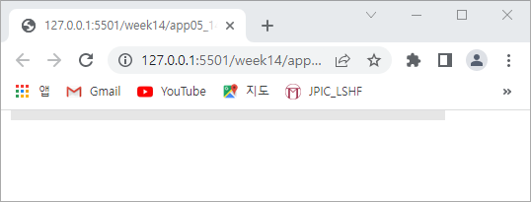 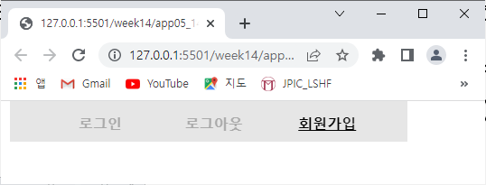

<style>

    * {

      margin: auto;

    }

    nav {

      position: fixed;

      top: -35px;

      left: 10px;

    }

    nav .menu {

      width: 400px;

      height: 45px;

      background-color: rgba(0, 0, 0, 0.099);

      list-style: none;

    }

    nav .menu li {

      width: 100px;

      display: inline-block;

      padding: 2px 10px;

      line-height: 45px;

      text-align: center;

      color: black;

      font-weight: bold;

      color :darkgray;

    }

  </style>

<body>

  <nav>

    <ul class="menu">

      <li>로그인</li>

      <li>로그아웃</li>

      <li>회원가입</li>

    </ul>

  </nav>

</body>

|  |
| --- |
| [소스]  $(document).ready(function(){      $("nav").hover(          function(){              $(this).animate({top:"+=35px"},1000);          },function(){              $(this).animate({'top':"-=35"},1000);          }      );      let c = $("li").css("color");      $("li").hover(          function(){              $(this).css({"color":"black","text-decoration" : 'underline'});          }, function(){              $(this).css({"color":c,"text-decoration":'none'});          }      );  }); |
| [실행결과] |

1. 다음과 같은 박스를 클릭하면 투명도에 따라 노출 되는 jQuery 코드를 작성하시오. 힌트)fadeTo(), 투명도는 난수 사용

 

<body>

  <div id="one"></div>

  <div id="two"></div>

  <div id="three"></div>

</body>

|  |
| --- |
| [소스]  $(document).ready(function(){      let color = ["red","lime","blue"]      $("div").each(function(i){          $(this).css({              'background-color':color[i],              'width':100,              "height":100,              'position':"fixed",              left:100+i*50,              top:100+i*50          });      });      $("div").click(function(){          $("div").fadeTo(1000,Math.random())      })  }); |
| [실행결과] |

1. jQuery 이벤트를 사용하여 제시된 결과처럼 실행되는 펼침 메뉴를 구현하시오.

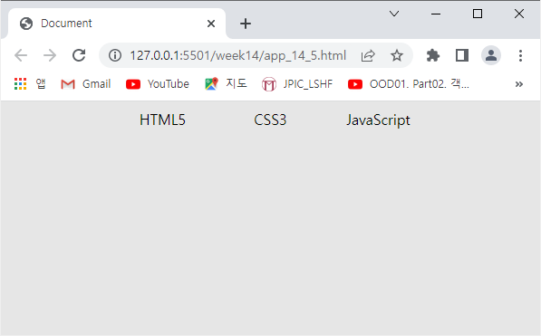 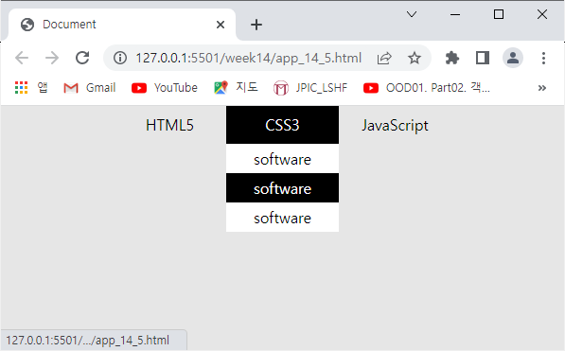

<style>

    * {

      margin: 0 auto;

      padding: 0;

    }

    a {

      text-decoration: none;

    }

    li {

      list-style: none;

      width : 100%;

    }

    body {

      background: #E6E6E6;

    }

    .outer-menu {

      display: flex;

      width : 60vw;

    }

    .outer-menu-item {

      position: relative;

    }

    .outer-menu-item:hover {

      background: black;

      color: white

    }

    .menu-title {

      display: block;

      height: 30px;

      line-height: 30px;

      text-align: center;

      padding: 5px 20px;

    }

    .inner-menu {

      display: none;

      position: absolute;

      top: 40px;

      left: 0;

      width: 100%;

      background: white;

      text-align: center

    }

    .inner-menu-item>a {

      display: block;

      padding: 5px 10px;

      color: black

    }

    .inner-menu-item>a:hover {

      background: black;

      color: white;

    }

  </style>

<body>

  <div>

    <ul class="outer-menu">

      <li class="outer-menu-item">

        <span class="menu-title">HTML5</span>

        <ul class="inner-menu">

          <li class="inner-menu-item"><a href="#">software</a></li>

          <li class="inner-menu-item"><a href="#">software</a></li>

        </ul>

      </li>

      <li class="outer-menu-item">

        <span class="menu-title">CSS3</span>

        <ul class="inner-menu">

          <li class="inner-menu-item"><a href="#">software</a></li>

          <li class="inner-menu-item"><a href="#">software</a></li>

          <li class="inner-menu-item"><a href="#">software</a></li>

        </ul>

      </li>

      <li class="outer-menu-item">

        <span class="menu-title">JavaScript</span>

        <ul class="inner-menu">

          <li class="inner-menu-item"><a href="#">software</a></li>

          <li class="inner-menu-item"><a href="#">software</a></li>

          <li class="inner-menu-item"><a href="#">software</a></li>

          <li class="inner-menu-item"><a href="#">software</a></li>

          <li class="inner-menu-item"><a href="#">software</a></li>

        </ul>

      </li>

    </ul>

  </div>

</body>

|  |
| --- |
| [소스]   $(document).ready(function(){      $(".outer-menu-item").hover(          function(){              $(this).find(".inner-menu").show(1000);          }, function(){              $(this).find(".inner-menu").hide(1000);          }      );  }); |
| [실행결과] |

1. 2주차 과제에서 작성했던 본인을 소개하는 웹 페이지에 대하여 jQuery 효과를 적용 하시오. 효과는 jQuery 시각효과 메소드와 애니메이션을 사용한다.

|  |
| --- |
| [소스]   $(document).ready(function () {      $('mark').click(function() {          $(this).fadeTo(1000,Math.random());      });      $("summary").hover(function () {          $("em").stop().show(500);      },function(){          $("em").stop().hide(500);      });      $("p").animate({          margin : "+=100",          "font-size":"+=10"      }, 1000, a);  });  function a(){      $("p").delay(3000).animate({          margin : "-=100",          "font-size":"-=10"      },500);  } |
| [실행결과] |